长清区大学城实验学校中考生物模拟测试题（六）
一、选择题
1.如果将如图所示显微镜下的视野“甲”变为视野“乙”，下列操作或现象描述正确的是（ ）
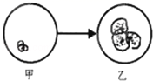
A. 操作的第一步便是转动转换器，将低倍镜换成高倍镜
B. 在更换物镜之前，要先将装片向左下方移动
C. 更换物镜之后，视野光线变亮，所以应该换用小光圈
D. 如果更换物镜之后，物像模糊，可调节反光镜和粗准焦螺旋
2.爬山虎攀上围墙，梨花发育成梨，蝌蚪变成青蛙，伤口逐渐愈合……这些过程主要是( )
A. 细胞的分裂、分化过程 B. 细胞的生长、分化过程
C. 细胞呼吸作用增强过程 D. 染色体逐渐减少的过程
3.如图是部分蝶形花科植物分类图解，据此分析正确的是( )
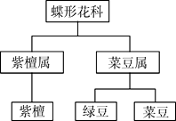
A. 蝶形花科所包含的植物种类比紫檀属少 B. 紫檀、绿豆和菜豆属于同一个分类等级
C. 绿豆和菜豆的亲缘关系比绿豆和紫檀更 D. 紫檀、绿豆和菜豆三种植物中，前两者形态结构更相似
4.与水生环境相比，陆地环境要复杂得多。一般来讲，陆生动物适应陆地生活的结构特点有( )
①体表具有防止水分散失的结构 ②有辅助呼吸的气囊 ③有能在空气中呼吸的器官 ④有发达的感觉器官和神经系统 ⑤有支持躯体和运动的器官 ⑥有防寒皮毛
A. ②③④⑥ B. ①③④⑤ C. ①③④⑥ D. ①②④⑤
5.体操运动员在做吊环项目的“十字支撑”动作时，上肢骨骼肌的协作关系是( )
A. 肱二头肌收缩，肱三头肌舒张 B. 肱二头肌舒张，肱三头肌收缩
C. 肱二头肌和肱三头肌同时舒张 D. 肱二头肌和肱三头肌同时收缩
6.食物的消化和吸收是靠消化系统来完成的，如图是组成人体消化系统的部分器官，下列叙述错误的是( )
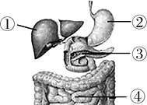
A. ①分泌的消化液中不含消化酶 B. ③分泌的消化液含有多种消化酶
C. ②能分泌初步消化蛋白质的酶 D. ④只有一层上皮细胞，是吸收的主要器官
7.和面时加入酵母菌，可使蒸出的馒头暄软多孔，其原因是( )
A. 酵母菌分解葡萄糖，产生二氧化碳 B. 酵母菌分解葡萄糖，产生氧气
C. 酵母菌通过呼吸作用，产生氧气 D. 酵母菌分解淀粉，产生氧气
8.下列属于有性生殖的是（ ）。
A. 柳树枝条扦插长成植株 B. 胡萝卜根尖细胞培养成幼苗
C. 毛桃树枝上嫁接水蜜桃 D. 大豆种子发育成幼苗
9.某实验小组解剖观察猪的心脏后，总结出心脏的结构与功能对应的关系，不正确的是( )
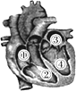
A. ①和③、②和④不相通，使动、静脉血完全隔开 B. ④的壁最厚，为长距离输送血液提供动力
C. ①和②之间有瓣膜，使血液从①流向② D. ②与肺静脉之间有瓣膜，可防止血液倒流
10.下列关于人体气体交换的叙述，错误的是（ ）
A. 在人体一次呼吸过程中，吸气结束瞬间肺内气压等于外界大气压
B. 人体内的气体交换是通过气体的扩散作用完成的
C. 通过组织细胞内的气体交换，血液中氧增多
D. 体内气体交换包括肺泡里的气体交换和组织里的气体交换
11.建立中学生健康档案是关注生命的重要举措。如表为某校两位男同学的血常规化验单，下列叙述错误的是( )
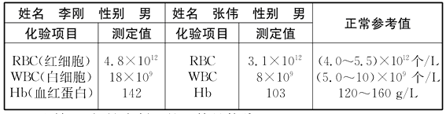
A. 医生抽血时，针头刺入的血管是静脉 B. 依据李刚白细胞的数目可判断他有炎症
C. 张伟同学不适合去西藏等高原地区旅游 D. 医生建议张伟多吃含钙和维生素D丰富的食品
12.临床上，医生常根据病人病情的需要，有针对性地进行成分输血。对于严重贫血者，应首先输入的血液成分是（ ）
A. 全血 B. 血浆 C. 血小板 D. 红细胞
13.下列有关人体激素的叙述正确的是( )
A. 如果成年人甲状腺激素分泌过多会患肢端肥大症 B. 如果幼年时期生长激素分泌不足会患呆小症
C. 食用加碘盐可有效预防地方性甲状腺肿 D. 如果胰岛素分泌不足会患坏血病
14.以下液体含有尿素的有( )
①血浆 ②原尿 ③尿液 ④汗液
A. ①② B. ②③ C. ①②③ D. ①②③④
15.如图是枝芽结构模式图，下列有关叙述错误的是（ ）
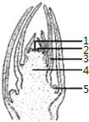
A. 图中1能发育成新的芽结构 B. 图中3能发育成枝条
C. 图中4能发育成茎 D. 图中5能发育成侧芽
16.如图是在抢救伤员时，医护人员所用的一些急救措施。以下叙述不正确的是( )
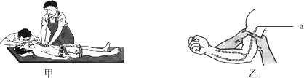
A. 图甲表示病人心跳、呼吸突然同时停止后救护者采取的急救方法 B. 图甲在进行急救前，应注意先使病人呼吸道畅通
C. 某人a处出血时，血液鲜红色，从伤口喷出，按图乙位置止血 D. 图乙表示救护者采取指压止血法急救
17.下列有关生物科学探究和实验的说法正确的是( )
A. “探究光对鼠妇生活的影响”时，应设置明亮干燥和阴暗潮湿作对照 B. “制作口腔上皮细胞临时装片”时，应先在载玻片上滴一滴清水
C. “探究花生果实大小的变异”时，大、小花生各随机抽取30粒 D. “嫁接”实验时，要注意接穗和砧木的韧皮部紧密结合
18.如图所示，将原来置于黑暗环境中的绿色植物移至光下后，CO₂的吸收量发生改变，下列各项叙述正确的是( )
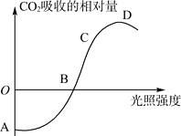
A. 曲线AB段表示绿色植物没有进行光合作用 B. 曲线BC段表示绿色植物只进行光合作用
C. 在B点，光合作用和呼吸作用的速率相等 D. 整段曲线表明，随着光照强度增强，光合作用增强，呼吸作用减弱
19.“健康饮食，健康生活”下列叙述或做法，正确的是( )
A. 带“虫眼”的蔬菜和水果农药含量少
B. 当下肢大血管破裂出血时，要按住破裂血管的近心端止血
C. 体液中的溶菌酶能破坏多种病菌的细胞壁，属于保卫人体的第二道防线
D. 有人吃海鲜会出现皮肤奇痒等过敏反应，引起过敏反应的物质在医学上称为抗体
20.洋葱鳞片叶表皮细胞与人的口腔上皮细胞都有的结构是（ ）
①细胞膜 ②细胞质 ③细胞核 ④细胞壁 ⑤线粒体 ⑥叶绿体 ⑦液泡．
A. ①②③④⑤⑥⑦ B. ①②③⑤ C. ①②③④⑥⑦ D. ④⑥⑦
21.如果经常在草地上行走，会造成土壤板结，从而影响草的生长。土壤板结影响植物生长的主要原因是( )
A. 植物缺少无机盐，影响生长 B. 植物缺少水，影响光合作用
C. 土壤缺少氧气，影响根的呼吸 D. 气孔关闭，影响蒸腾作用
22.篮球比赛时，运动员体内发生一系列变化，不正确的是（ ）
A. 投篮过程中肱二头肌收缩，肱三头肌舒张
B. 球员间的默契配合主要受神经系统的调控
C. 比赛中大量出汗体现了皮肤排泄和调节体温的功能
D. 运动不慎导致皮肤破损，若不及时处理易引发感染，说明皮肤在免疫中发挥一定作用
23.下列反射活动中，不是人类特有的反射活动的是( )
A. 聋哑学校的老师用“手语”和同学交谈 B. 看了感人的电影，同学们都哭了
C. 听说前面有一片梅林，士兵们立刻缓解了饥渴 D. 一朝被蛇咬，十年怕井绳
24.下列叙述正确的有几项（ ）
①鸟类胚胎发育初期营养物质主要由卵黄提供
②移植给患者的健康人的器官相当于抗原
③生男生女主要由女性（母亲）决定
④转基因食品使我们营养多样化，对人类没有任何不利
⑤衡阳“角山大米”富含对人体健康有益的硒，因此我们摄取硒元素越多越好
⑥根瘤菌可为豆科植物提供含氮物质．
A. 一项 B. 二项 C. 三项 D. 四项
25.2016年的里约奥运会上，中国女排战胜对手，重新登上里约奥运会的冠军领奖台，比赛的激烈竞争至今让人记忆犹新。下列说法错误的是( )
- 比赛时运动员根据来球方向判断出落球点并迅速移动到相应位置，属于复杂反射
B. 比赛时运动员身体能够保持平衡主要受小脑的调节
C. 观众的加油声在运动员的耳蜗处形成听觉 D. 当排球越来越近时，运动员的瞳孔变化是缩小
二、非选择题
26.目前我国糖尿病患者已超过4 000万人，位居世界第三。其中，肥胖与Ⅱ型糖尿病合称为“姊妹病”，肥胖越严重，Ⅱ型糖尿病的发病率越高。请思考回答：
（1）长期摄取过多能量会导致肥胖，食物中最主要的供能物质是________。
（2）正常人体吸收的葡萄糖进入血液后其含量相对稳定，这与________的调节作用有直接关系。但Ⅱ型糖尿病人该激素分泌不足，通常的治疗措施为________。
（3）上海农科院培育出的水稻品种——“优糖米”，口感与普通大米无异，但其中的淀粉难以在消化道内分解为葡萄糖，餐后不仅血糖稳定，还能增加饱腹感，为糖尿病患者带来了福音。为探究“优糖米”是否具有维持血糖的功能，某科技小组设计了如下探究方案：
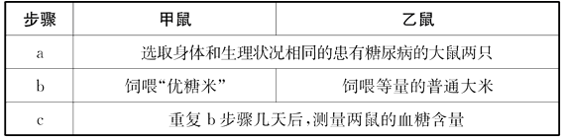
①上述方案中，起对照作用的大鼠是________。
②若实验结果显示甲鼠的血糖含量低于乙鼠，你可以得出结论：________。
③为避免偶然性，应重复多次实验并求________值。
27.如图表示人体部分系统之间的联系。图中a表示物质，A、B表示生理过程，Ⅰ、Ⅱ表示肾单位的两种结构。请据图回答问题：
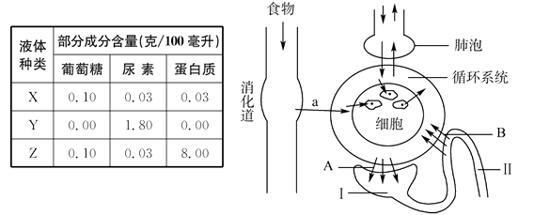
（1）若a为米饭中的淀粉消化后的产物，则a是________，它进入细胞后在________内被氧化分解，为生命活动提供________。
（2）医生在检查病人的尿液时发现了较多的红细胞，如果该病人患有肾病，则可能是图中过程[________]________发生异常所致。
（3）取某健康人肾动脉、肾小囊和肾小管中的液体进行分析，得到如表所示数据。据表分析可知，X液体取自图中________所示结构。Y液体取自图中________所示结构。(填序号)
（4）人体的排泄器官除了肾脏，还有________和________。
28.山东省已实施“全面二孩”政策。小明运用所学的生物学知识对即将出生的家庭新成员E进行了分析，请结合如图分析作答：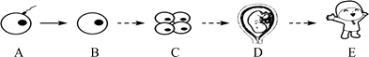
（1）A是精子与卵细胞的结合过程，此过程在妈妈体内的________中完成。
（2）若E是一名小帅哥，他体细胞中染色体的组成为________。E是一名小帅哥的概率是________。
（3）小明对遗传学知识非常感兴趣，他想知道新成员E的某些特征，故对其家族成员进行了调查。结果如表所示：
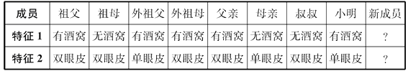
①格中涉及的双眼皮、无酒窝等特征，在遗传学上称为________。小明的外祖父、外祖母均有酒窝，母亲却无酒窝，这种现象被称为________。
②根据表中各成员的性状表现，可以推测出无酒窝是________性状。如果显性基因用D表示，隐性基因用d表示，那么，表中各成员表现为有酒窝的基因组成是________。请你推测新成员E有酒窝的可能性是________。
③假设双眼皮是显性性状，控制眼睑的基因是A、a。那么，小明父亲的基因组成是________。如果母亲做了双眼皮手术，那么她的双眼皮性状________(选填“能”或“不能”)遗传。
29.临合蜜瓜香甜清脆，瓜肉肥厚，深受消费者喜爱。多采用温室大棚栽培，春末上市(如图)。请联系相关知识回答下列问题：
（1）一般选择阴天或傍晚移栽甜瓜幼苗，这样做的目的是________，移栽时根部需要带土坨，这样做的目的是________。
（2）瓜农常常对大棚内的甜瓜苗施加适量的有机肥，使得大棚内的二氧化碳浓度大大增加。大棚内二氧化碳浓度增加的原因是________。
（3）如图是某温室从16点开始持续密封24小时，测得的温室内氧气浓度的变化情况。曲线AB段大幅度上升的原因是________；曲线BC段下降的原因是________。
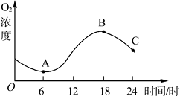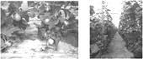
（4）学习了物理光学的有关知识后，生物兴趣小组的同学产生了疑问，既然日光由红、蓝、黄等七色光构成，那么不同的单色光对植物光合作用的影响相同吗？带着这个问题，实验小组的同学广泛查阅资料，得知叶绿体中的色素对红光和蓝紫光吸收的量最大。实验小组设计了如下的方案，来探究不同的单色光对植物光合作用的影响。
①选择一棵生长旺盛的植株，________。
②将红色、蓝紫色、黄色半透明玻璃纸和不透光的黑纸剪成相同形状的小纸片。(注：某种颜色半透明玻璃纸只允许该种颜色单色光透过)
③将这四种不同颜色的小纸片________。
④日光下照射几小时后，将实验叶片放入盛有酒精的小烧杯中，隔水加热，使叶片脱色。
⑤清水漂洗叶片，滴加碘液，观察实验部位颜色变化。
请预测实验现象：________。
30.小莹对自己怎么来到这世界感到困惑，请你参照如图，利用所学生物学知识帮她解惑：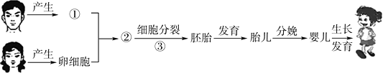
（1）小莹新生命的起点是[________]________，由[________]________和卵细胞在________内结合形成。
（2）②通过细胞分裂和③细胞________发育成胚胎，胚胎在妈妈的________内发育成胎儿，发育所需营养通过________和脐带从母体获得。
（3）小莹挑食偏食，患有贫血症，医生要求她多吃含________和蛋白质丰富的食物。
（4）生男生女取决于________(选填“卵细胞”或“精子”)的类型。全面“二孩”政策实施后，小莹想要个小弟弟，她爸妈再生一个孩子，是男孩的概率是________。
31.如图甲表示某草原生态系统的部分生物构成的食物网，图乙表示该生态系统各成分之间的关系，请椐图回答问题：
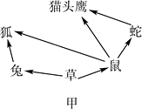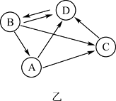
（1）图甲中，包含有________条食物链，该生态系统中的________沿着食物链和食物网流动。若以X代表该食物网中的某生物，那么对于食物链“草→鼠→X→猫头鹰”，X代表的是________，在此食物链中获得能量最少的生物是________。
（2）图乙中，若A、B、C、D是生态系统的不同组成成分，其中生产者是________；C 表示的生物是________，它们在自然界中有参与________ 的作用；D是________。

